Kurzübersicht Datenqualität in Krebsregisterdaten für Auswerter

Indikator „prefix_falsch“

1. Falsch:
- Präfix "p" vor T und keine OP --> Falsch ODER
- Präfix "p" vor N und keine OP --> Falsch

Indikator über EKR und DJ

absolut
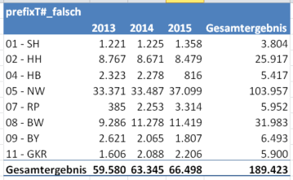
* der Indikator heisst zwar prefixT, bezieht sich aber wie in der obigen Definition auf T und N

relativ
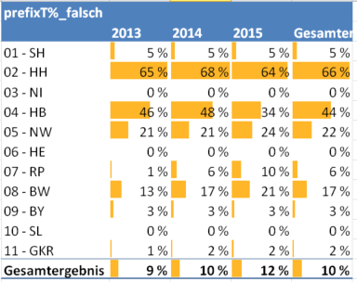
0% = nicht ermittelbar, da prefix und / oder PTO ohne Angabe in deem Register

Indikator über [Diagnose = C18-21] vs [Rest], und DJ
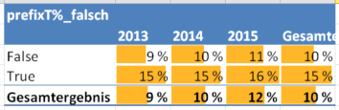
FALSE = Rest

Indikator über C18-C20 und DJ
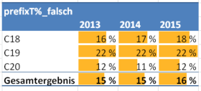

Indikator über Diagnosegruppen und DJ
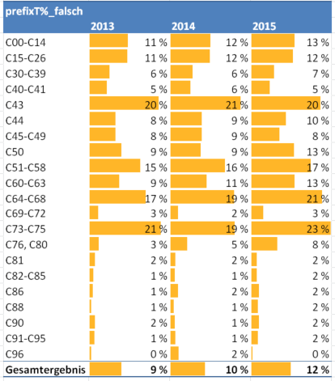

Indikator „prefix_unsicher“

nicht vollständige Angaben, obwohl bekannt:
- Präfix "c" vor T und OP ja --> nicht vollständig ODER
- Präfix "c" vor N und OP ja --> nicht vollständig ODER
- UICC Stadium nicht ermittelbar --> nicht vollständig

Indikator über EKR und DJ

absolut
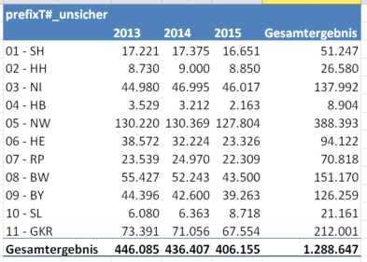

relativ
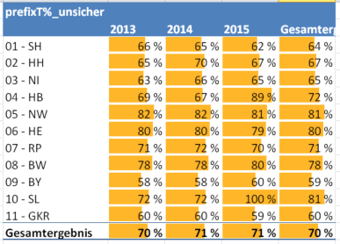

→ Indikator wird stark dominiert von „UICC nicht ermittelbar“

